成都信息工程大学

数据库设计说明书

学院名称 | 计算机学院
专业名称 | 计算机科学与技术
所属学期 | 2019-2020 第一学期
所属课程 | 工程实践3
项目名称 | 学生考勤管理系统
小组序号
小组名单 | 班级 | 学号 | 姓名
小组名单 | 计应173 | 2017051107 | 熊术文
小组名单 | 计应173 | 2017051109 | 谢莞悦
小组名单 | 计应173 | 2017051105 | 宋纪奇
小组名单 | 计应173 | 2017051104 | 于永康
指导教师 | 汤蓉
提交日期 | 2019年12月06日

目录
1 工程实践题目 1
2 数据需求 1
3 概念模型设计 1
3.1 各实体及其属性的局部E-R图 1
3.2 全局E-R图 4
4 逻辑结构设计 4
5 总体模型 5
5.1 总模型图 5
5.2 数据表 5
5.2.1 表列表 5
6 表信息 6
6.1 学生表 6
6.2 教师表 6
6.3 辅导员表 6
6.4 课程表 7
6.5 学生选课表 7
6.6 教师授课表 8
6.7 学生出勤表 8
6.8 用户表 9
6.9 学生请假表 9
7 课程设计组成员分工和组内评分 10

工程实践题目
学生出勤管理系统

数据需求
学生出勤管理系统的数据需求：
系统处理对象是学生的出勤情况，以及学生、教师、辅导员的信息。在本系统的信息处理中主要涉及以下几个方面的信息：
1) 学生信息(student)：包括学号、姓名、班级、年级
2）教师信息(teacher)：包括教师编号、姓名
3) 辅导员信息(counselor)：包括辅导员编号、姓名、年级
4) 课程信息(course)：包括课程编号、课程名、总课时
5) 学生选课信息(selectedcourse)：包括学号、课程号、已上课时
6) 教师授课信息(taughtcourse)：包括教师编号、课程号、班级、已进行课时
7) 用户信息(user)：包括编号、用户名、密码、用户类型
8) 请假信息(dayoff)：包括学号、姓名、课程、班级、年级、请假内容、状态
9) 学生出勤信息(attendance)：包括学号、姓名、班级、年级、课程号、道勤时间、离勤时间、考勤状态

概念模型设计

各实体及其属性的局部E-R图

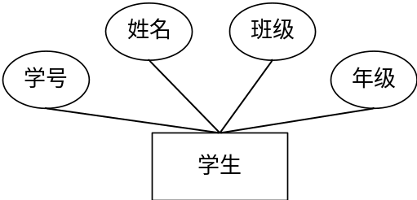
图1 学生实体及其属性图

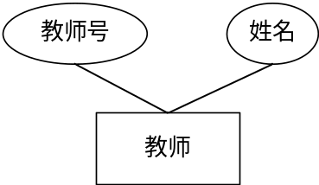
图2 教师实体及其属性图
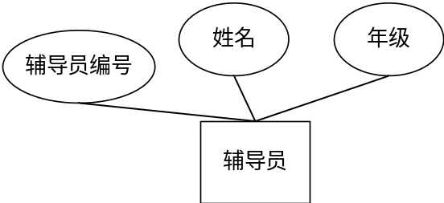
图3 辅导员实体及其属性图
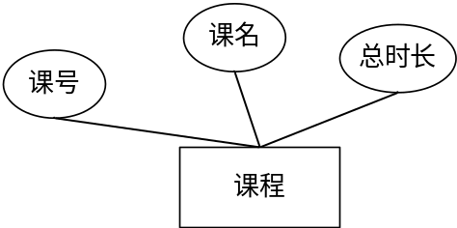
图4 课程实体及其属性图
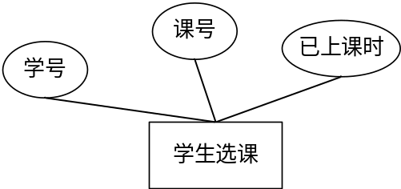
图5 学生选课实体及其属性图
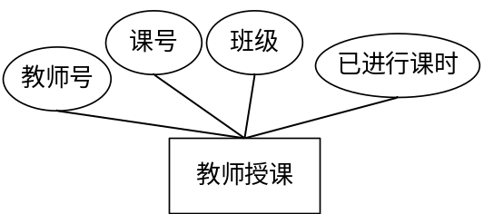
图6 教师授课实体及其属性图
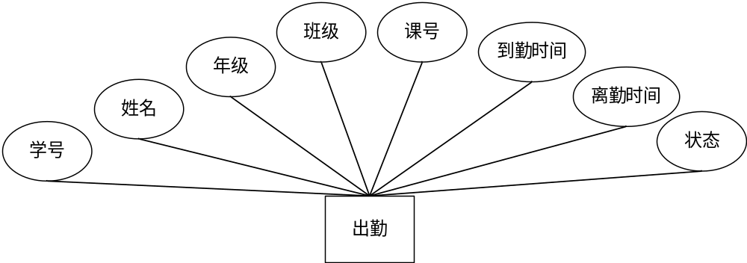
图7 出勤实体及其属性图
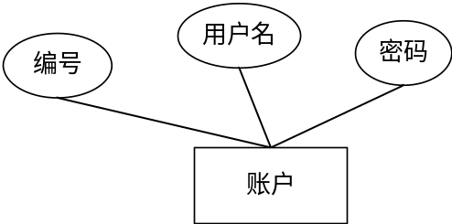
图8账户及其属性图
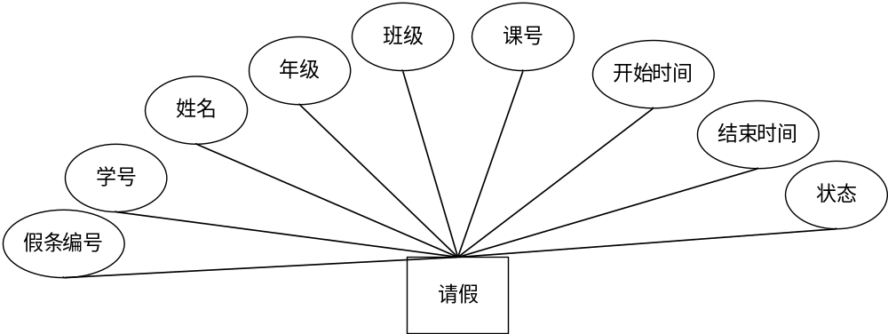
图9 请假实体及其属性图

全局E-R图
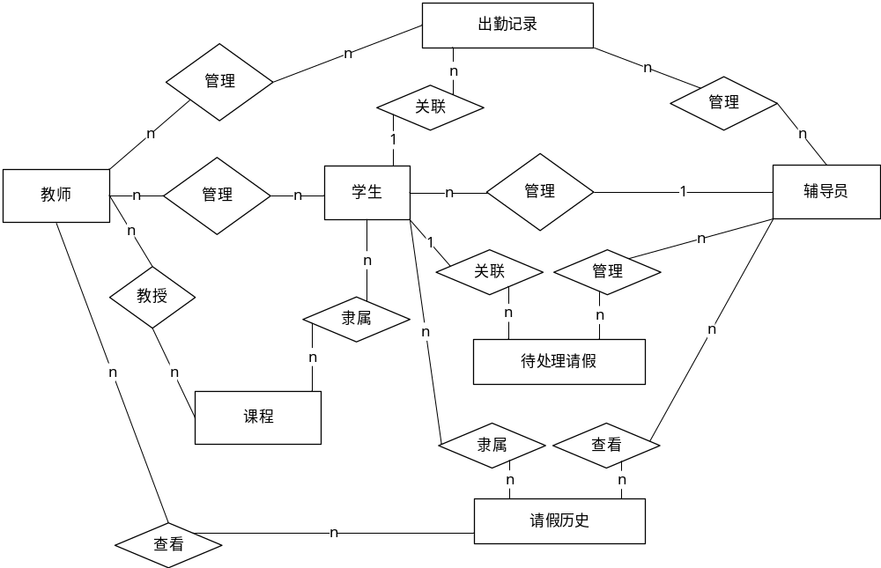
图3 学生考勤系统全局E-R图

逻辑结构设计
学生出勤系统的关系模式：
1) 学生(student) (学号、姓名、班级、年级)
2）教师信息(teacher) (教师编号、姓名)
3) 辅导员信息(counselor) (辅导员编号、姓名、年级)
4) 课程信息(course) (课程号、课程名、总课时)
5) 学生选课信息(selectedcourse) (学号、课程号、已上课时)(学号、课程号)
6) 教师授课信息(taughtcourse) (教师编号、课程号、班级、已进行课时) (教师编号、课程号、班级)
7) 用户信息(user) (编号、用户名、密码、用户类型)
8) 请假信息(dayoff) (假条编号、学号、姓名、课程、班级、年级、请假类型、请假内容、请假开始时间、请假结束时间、状态)
9) 学生出勤信息(attendance) (学号、姓名、班级、年级、课程号、道勤时间、离勤时间、考勤状态)(学号、到勤时间、离勤时间)

总体模型

总模型图
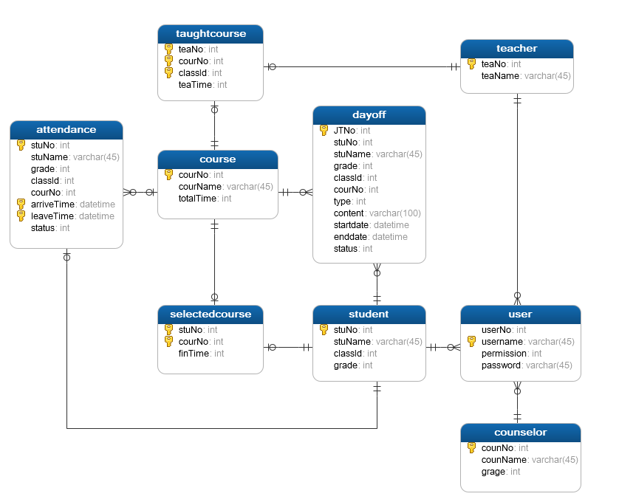
图4 总模型图

数据表

表列表
表1 表清单
序号 | 名称 | 物理表名 | 备注
1 | student | 学生表 | 学生信息
2 | teacher | 教师表 | 教师信息
3 | counselor | 辅导员表 | 辅导员信息
4 | course | 课程表 | 课程信息
5 | selectedcourse | 学生选课表 | 学生选课信息
6 | taughtcourse | 教师授课表 | 教师授课信息
7 | attendance | 学生出勤表 | 学生出勤信息
8 | user | 用户表 | 用户信息
9 | dayoff | 学生请假表 | 学生请假信息

表信息

学生表
表1 学生表
中文名称 |  | 学生表
物理表名 |  | student
主键 |  | stuId
业务主键 |  | 无
所属表空间 |  | TS_class_01
索引 |  | IND_TBL_USER_PK(主键索引)  IND_TBL_USER_USERCODE(普通索引)
字段列表
序号 | 中文名称 |  | 列名 | 数据类型 | 主键 | 非空 | 外键
 | 学号 |  | stuId | int(11) | 是 | 是 | 是
 | 学生姓名 |  | stuName | varchar(50) | 否 | 是 | 否
 | 年级 |  | grade | int(11) | 否 | 是 | 否
 | 班级 |  | classId | int(11) | 否 | 是 | 否

教师表
表2教师表
中文名称 |  | 教师表
物理表名 |  | Teacher
主键 |  | teaNo
业务主键 |  | 无
所属表空间 |  | TS_class_01
索引 |  | IND_TBL_USER_PK(主键索引)  IND_TBL_USER_USERCODE(普通索引)
字段列表
序号 | 中文名称 |  | 列名 | 数据类型 | 主键 | 非空 | 外键
 | 教师号 |  | cteaNo | int(11) | 是 | 是 | 是
 | 教师名 |  | teaName | varchar(50) | 否 | 是 | 否

辅导员表
表3辅导员表
中文名称 |  | 辅导员表
物理表名 |  | counselor
主键 |  | counNo
业务主键 |  | 无
所属表空间 |  | TS_class_01
索引 |  | IND_TBL_USER_PK(主键索引)  IND_TBL_USER_USERCODE(普通索引)
字段列表
序号 | 中文名称 |  | 列名 | 数据类型 | 主键 | 非空 | 外键
 | 辅导员号 |  | counNo | int(11) | 是 | 是 | 是
 | 辅导员名 |  | counName | varchar(50) | 否 | 是 | 否
 | 年级 |  | grade | int(11) | 否 | 是 | 否

课程表
表4 课程表
中文名称 |  | 课程表
物理表名 |  | course
主键 |  | courNo
业务主键 |  | 无
所属表空间 |  | TS_class_01
索引 |  | IND_TBL_USER_PK(主键索引)  IND_TBL_USER_USERCODE(普通索引)
字段列表
序号 | 中文名称 |  | 列名 | 数据类型 | 主键 | 非空 | 外键
 | 课程号 |  | courNo | int(11) | 是 | 是 | 是
 | 课程名 |  | courName | varchar(50) | 否 | 是 | 否
 | 总课时 |  | totalTime | int(11) | 否 | 是 | 否

学生选课表
表5 学生选课表
中文名称 |  | 学生选课表
物理表名 |  | selectdcourse
主键 |  | stuNo,courNo
业务主键 |  | 无
所属表空间 |  | TS_class_01
索引 |  | IND_TBL_USER_PK(主键索引)  IND_TBL_USER_USERCODE(普通索引)
字段列表
序号 | 中文名称 |  | 列名 | 数据类型 | 主键 | 非空 | 外键
 | 学号 |  | stuNo | int(11) | 是 | 是 | 是
 | 课程号 |  | courNo | varchar(50) | 是 | 是 | 是
 | 学生已上课时 |  | finTime | int(11) | 否 | 否 | 否

教师授课表
表6 教师授课表
中文名称 |  | 班级表
物理表名 |  | tauhtcourse
主键 |  | teaNo,courNo,classid
业务主键 |  | 无
所属表空间 |  | TS_class_01
索引 |  | IND_TBL_USER_PK(主键索引)  IND_TBL_USER_USERCODE(普通索引)
字段列表
序号 | 中文名称 |  | 列名 | 数据类型 | 主键 | 非空 | 外键
 | 教师号 |  | teaNo | int(11) | 是 | 是 | 是
 | 课程号 |  | courNo | varchar(50) | 是 | 是 | 是
 | 班级 |  | classid | int(11) | 是 | 是 | 是
 | 教师授课课时 |  | teaTime | int(11) | 否 | 否 | 否

学生出勤表
表7 学生出勤表
中文名称 |  | 学会出勤表
物理表名 |  | attendance
主键 |  | arriveTime,leaveTime,stuNo
业务主键 |  | 无
所属表空间 |  | TS_class_01
索引 |  | IND_TBL_USER_PK(主键索引)  IND_TBL_USER_USERCODE(普通索引)
字段列表
序号 | 中文名称 |  | 列名 | 数据类型 | 主键 | 非空 | 外键
 | 学生姓名 |  | stuName | varchar(50) | 否 | 是 | 是
 | 班级 |  | classid | int(11) | 否 | 是 | 是
 | 上课时间 |  | arriveTime | datetime | 是 | 否 | 否
 | 下课时间 |  | leaceTime | dateTime | 是 | 否 | 否
 | 状态 |  | status | varchar(45) | 否 | 否 | 否
 | 学号 |  | stuNo | int(11) | 是 | 是 | 是
 | 课程号 |  | courNo | int(11) | 否 | 是 | 是
8 | 年级 |  | grade | int(11) | 否 | 是 | 是

用户表
表8 用户表
中文名称 |  | 用户表
物理表名 |  | user
主键 |  | username
业务主键 |  | 无
所属表空间 |  | TS_class_01
索引 |  | IND_TBL_USER_PK(主键索引)  IND_TBL_USER_USERCODE(普通索引)
字段列表
序号 | 中文名称 |  | 列名 | 数据类型 | 主键 | 非空 | 外键
 | 账号 |  | userNo | int(11) | 是 | 是 | 是
 | 用户名 |  | userName | varchar(50) | 是 | 是 | 否
 | 权限 |  | permission | int(11) | 否 | 是 | 否
 | 密码 |  | password | varchar(45) | 否 | 是 | 否

学生请假表
表9 学生请假表
中文名称 |  | 学生请假表
物理表名 |  | dayoff
主键 |  | stuNo
业务主键 |  | 无
所属表空间 |  | TS_class_01
索引 |  | IND_TBL_USER_PK(主键索引)  IND_TBL_USER_USERCODE(普通索引)
字段列表
序号 | 中文名称 |  | 列名 | 数据类型 | 主键 | 非空 | 外键
 | 学生姓名 |  | stuName | varchar(45) | 否 | 是 | 否
 | 课程号 |  | courNo | int(11) | 否 | 是 | 否
 | 班级 |  | classId | int(11) | 否 | 是 | 否
 | 年级 |  | grade | int(11) | 否 | 是 | 是
 | 请假事由 |  | content | varchar(100) | 否 | 是 | 否
 | 状态 |  | status | varchar(45) | 否 | 是 | 否
 | 学号 |  | stuNo | int(11) | 否 | 是 | 是
 | 日期 |  | date | varchar(45) | 否 | 是 | 否
 | 假条编号 |  | JTNo | int(11) | 是 | 是 | 否
 | 请假开始时间 |  | startdate | datetime | 否 | 是 | 否

课程设计组成员分工和组内评分
姓名 | 主要工作内容 | 组内工作量占比
熊术文 | E-R图绘制、建表、录入数据 | 26%
谢莞悦 | E-R图绘制、建表、录入数据 | 26%
宋纪奇 | 录入数据、建立视图、设计查询 | 24%
于永康 | 录入数据、建立视图、设计查询 | 24%

